

ПАСПОРТ

КОФЕМОЛКА

МОДЕЛЬ: HKN-M5

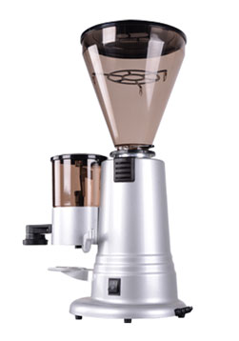

ВВЕДЕНИЕ
УВАЖАЕМЫЕ ГОСПОДА!

Вы приобрели профессиональное оборудование. Прежде чем Вы приступите к работе с ним, обязательно ознакомьтесь с настоящим Паспортом и сохраняйте его в течение всего срока эксплуатации.
Помните, что, выполняя все указания, изложенные в настоящем Паспорте, Вы тем самым продлите срок эксплуатации оборудования и избежите травм обслуживающего персонала.
Мы надеемся, что наши рекомендации максимально облегчат Вам работу с оборудованием.

НАЗНАЧЕНИЕ

Данное оборудование предназначено для использования на предприятиях общественного питания и применяется для измельчения кофейных зерен.

ТЕХНИЧЕСКИЕ ХАРАКТЕРИСТИКИ

Модель | HKN-M5
Габаритные размеры, мм | 380х235х610
Установочная мощность, кВт | 0,3
Параметры электросети | 220/50/1
Материал корпуса | Пластмасса

ПЕРЕД ПЕРВЫМ ВКЛЮЧЕНИЕМ
- Распакуйте оборудование, удалите все упаковочные материалы.
- Осмотрите оборудование на предмет внешних повреждений.

ВКЛЮЧЕНИЕ ОБОРУДОВАНИЯ
- Установите кофемолку на устойчивую горизонтальную поверхность. Поверхность должна быть сухой, чистой и выдерживать вес оборудования.
- Включите электропитание (вставьте вилку сетевого шнура в розетку).
- Откройте крышку, поместите ингредиенты в емкость для измельчения и плотно закройте крышку.
- Установите сетевой выключатель в положение «ON» (вкл.).

ВЫКЛЮЧЕНИЕ ОБОРУДОВАНИЯ
- Нажмите на кнопку «OFF» (выкл.).
- Выньте вилку сетевого шнура из розетки.

ОСНОВНЫЕ УЗЛЫ И ЭЛЕМЕНТЫ КОСТРУКЦИИ
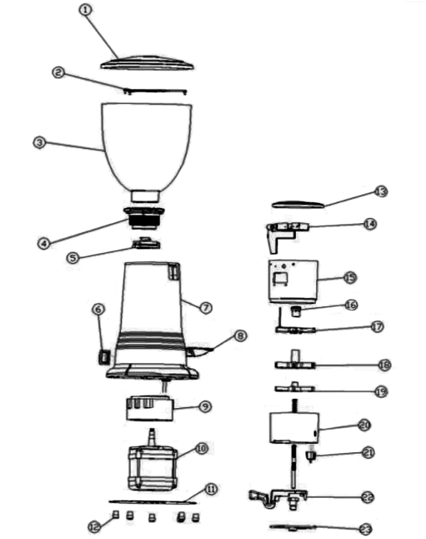

- Крышка горловины
- Штатив горловины
- Горловина
- Основа зажима ножей
- Нижняя часть зажима ножей
- Кнопка включения/выключения
- Корпус
- Кронштейн
- Основа для крепления двигателя
- Двигатель
- Нижняя крышка
- Резиновые ножки
- Крышка бункера для молотого кофе
- Переключатель безопасности
- Бункер для молотого кофе
- Заглушка
- Элемент группы типа «звезда»
- Элемент группы типа «звезда»
- Элемент группы типа «звезда»
- Нижняя часть бункера для молотого кофе
- Дозатор
- Вентиль
- Нижняя крышка бункера для молотого кофе

ОБСЛУЖИВАНИЕ И УХОД
Перед выполнением любых работ по обслуживанию необходимо отключить электропитание.
Не допускается использовать для очистки оборудования абразивные материалы, металлические губки и щетки, колющие и режущие предметы, агрессивные хлорсодержащие чистящие средства, бензин, кислоты, щелочи и растворители.
Не допускается мыть съемные узлы оборудования в посудомоечной машине.

ТЕХНИКА БЕЗОПАСНОСТИ
- Установка оборудования и подключение к электросети должна осуществляться только квалифицированными специалистами.
- Для подключения однофазного оборудования должна использоваться трехпроводная схема с заземлением.
- Оборудование должно быть установлено на ровной горизонтальной поверхности. Поверхность должна быть сухой и чистой.
- Использование оборудования не по назначению не допускается.
- В процессе работы крышка кофемолки должна быть закрыта.
- Не допускается оставлять включенное оборудование без присмотра.
- Запрещается проводить работы по обслуживанию оборудования, не отключив электропитание.
- Не допускается мыть моторный блок под прямой струей воды или погружать его в воду или иную жидкость.
- При обращении с ножом следует соблюдать осторожность, т.к. он очень острый.
- При возникновении любых неисправностей следует обращаться к специалистам службы сервиса.


